# Требования

* Система должна применять алгоритм увеличения контраста изображения перед его анализом.
* Система должна применять алгоритм увеличения яркости изображения с учётом гистограммы яркости перед его анализом.
* Система должна применять алгоритм изменения тонового распределения изображения перед его анализом.
* Система должна использовать математическую модель камеры с коэффициентами прямого линейного преобразования.
* Система должна использовать алгоритм 8-ми масок для утоньшения скелетов на изображении.
* Система должна строить скелеты объектов на основе изображений скелетов, полученных после алгоритма наложения 8-ми масок.
* Система должна сравнивать скелеты графов с помощью метода сравнения иерархий графов.
* Система должна обрабатывать цифровые снимки в формате jpg.
* Система должна обрабатывать цифровые снимки размером от 352 до 10320 пикселей по ширине и от 288 до 8956 пикселей по высоте.

# Проект

## АКД

Рисунок 10 – Архитектурно-контекстная диаграмма

Пользователь

Система

Пользовательский интерфейс

Модуль анализа снимков

Модуль обмена данными

БД снимков

**Прибрежная зона**

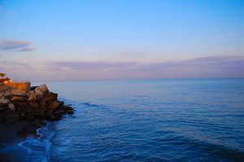

**Камера**

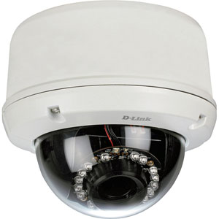

Ввод временного диапазона для анализа

Фотографии

Команды

Результат анализа

Отображение числовой информации и изображений с траекториями объектов

Запрос фотографий

Передача sql-запросов

Результаты запроса

Запрос пользователя

Фотографии и информация о содержимом БД

Информация из внешнего мира

Изображение (jpeg, bmp)

Описание архитектурно-контекстной диаграммы:

Для начала работы программы пользователь вводит данные в систему с помощью пользовательского интерфейса. Пользовательский интерфейс передаёт введённые данные и команду начала работы Модулю анализа снимков. Тот посылает запрос на получение данных Модулю обмена данными. Модуль обмена данными посылает запрос БД снимков для их получения. В ответ БД снимков посылает данные Модулю обмена данными; он передаёт эти данные Модулю анализа снимков. Модуль анализа снимков производит вычисления и отправляет результаты Интерфейсу взаимодействия с системой; он отображает эти результаты пользователю.

Пользователь может просмотреть или удалить содержимое из БД снимков. Для этого пользователь вводит данные и обращается с соответствующей командой к Пользовательскому интерфейсу. Пользовательский интерфейс передаёт запрос Модулю обмена данными, который передаёт этот запрос БД снимков. Затем БД снимков обрабатывает полученный запрос и передаёт результат выполнения запроса модулю обмена данными. Тот в свою очередь передаёт эти данные Пользовательскому интерфейсу, который их отображает пользователю.

Камера служит для получения снимков местности и записи их в базу данных

## Диаграмма вариантов использования



Пользователь:

Рисунок 11 - Диаграмма вариантов использования

* Запрашивает (инициирует):
  + Начало анализа снимков за период времени (из БД снимков)
* Выбирает снимок
* Удаляет информацию из БД снимков
* Вводит начальную и конечную даты для запросов и операций
* Просматривает:
  + Результат запроса на удаление данных из БД снимков
  + Число объектов на снимке, выявленное в результате анализа
  + Просмотр географических координат конкретного объекта
  + Просмотр скорости конкретного объекта
  + Просмотр направления конкретного объекта

Пример

* Запрос анализа снимков
  + Пользователь переходит в меню анализа снимков
  + Выбирает временной диапазон для анализа
  + Выбирает снимок для просмотра результатов анализа
  + Просматривает число объектов на снимке
  + Просматривает координаты объектов
  + Просматривает расстояние до объектов
  + Просматривает скорость объектов
  + Просматривает направления объектов

## Диаграмма взаимодействия

19: Отправка данных

13: Удаление данных

11: Передача данных

1: Анализ снимков

User: Пользователь

UI: Пользовательский интерфейс

Cooperator: Модуль обмена данными

12: Удаление данных

16: Просмотр данных

2: Запуск анализа

8: Анализ данных

Analyzer: Модуль анализа снимков

15: Удаление данных

17: Запрос данных

20: Передача данных

14: Запрос удаления

10: Передача данных

9: Отправка данных

7: Передача данных

6: Отправка данных

3: Запрос данных

4: Запрос данных

DB: БД снимков

18: Запрос данных

21: Передача данных

5: Поиск данных

Рисунок 12 - Диаграмма взаимодействия

## Диаграмма потоков данных

Рисунок 13 - Диаграмма потоков данных